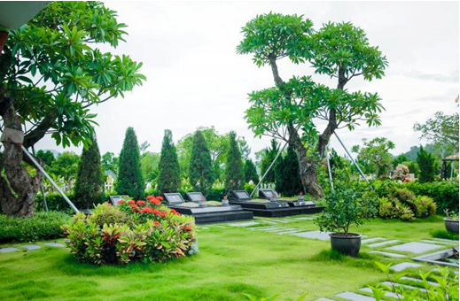
THUYẾT MINH NHIỆM VỤ

Công ty CP đầu tư xây dựng và phát triển thương mại HT.
Địa chỉ: Tổ 11, phường Túc Duyên, TP Thái Nguyên, tỉnh Thái Nguyên.

THUYẾT MINH NHIỆM VỤ
QUY HOẠCH CHI TIẾT NGHĨA TRANG XÃ BÁ XUYÊN, XÃ TÂN QUANG TP. SÔNG CÔNG.
Địa điểm: Xã Bá Xuyên, xã Tân Quang, thành phố Sông Công.

QUY HOẠCH CHI TIẾT NGHĨA TRANG
XÃ BÁ XUYÊN, XÃ TÂN QUANG TP. SÔNG CÔNG.
Địa điểm: Xã Bá Xuyên, xã Tân Quang, thành phố Sông Công.

Cơ quan phê duyệt:
UBND thành phố Sông Công.

Cơ quan Chủ đầu tư lập quy hoạch:
Phòng quản lý đô thị TP Sông Công.

Đơn vị tư vấn lập quy hoạch:
Công ty CP đầu tư xây dựng và phát triển thương mại HT

MỤC LỤC
PHẦN I: MỞ ĐẦU 4
1. Lý do và sự cần thiết lập quy hoạch: 4
2. Các căn cứ lập quy hoạch: 4
2.1. Các văn bản pháp lý: 4
2.2. Các cơ sở bản đồ: 5
3. Vị trí, phạm vi ranh giới, diện tích, chức năng khu vực lập quy hoạch: 6
3.1 Vị trí lập quy hoạch: 6
3.2 Quy mô lập quy hoạch 6
3.3 Chức năng. 6
3.4 Sơ bộ các định hướng phát triển tại quy hoạch chung đô thị và quy hoạch phân khu đã được duyệt có tác động đến phạm vi lập quy hoạch 7
3.5 Nhu cầu quản lý và đầu tư phát triển đối với khu vực lập quy hoạch 7
PHẦN II: ĐÁNH GIÁ KHÁI QUÁT ĐẶC ĐIỂM TỰ NHIÊN VÀ HIỆN TRẠNG 7
1. Hiện trạng về điều kiện tự nhiên 7
1.1. Địa hình, địa mạo 7
1.2. Khí hậu: Nhiệt độ, độ ẩm, lượng mưa 10
1.3. Địa chất công trình, địa chất thủy văn 11
2. Hiện trạng kinh tế xã hội 11
2.1. Hiện trạng dân số 11
2.2 Hiện trạng kinh tế 12
2.3 Hiện trạng xã hội. 12
3. Hiện trạng sử dụng đất 13
3.1 Hiện trạng sử dụng đất 13
3.2 Đánh giá đất xây dựng 14
4.Hiện trạng dân số và nhà ở 15
5.Hiện trạng kiến trúc, cảnh quan khu vực lập quy hoạch 15
6. Hiện trạng hạ tầng kỹ thuật 16
7. Những nội dung cơ bản cần giải quyết trong đồ án 20
8. Yêu cầu về việc cụ thể hoá quy hoạch phân khu đã được duyệt 20
PHẦN III: DỰ KIẾN QUY MÔ SỐ MỘ, CÁC CHỈ TIÊU CẦN ÁP DỤNG TRONG ĐỒ ÁN 21
1. Tính toán quy mô xây dựng nghĩa trang 21
2. Các chỉ tiêu kinh tế kỹ thuật của đồ án 23
PHẦN IV: YÊU CẦU CỤ THỂ VỀ VIỆC ĐIỀU TRA KHẢO SÁT HIỆN TRẠNG 27
1. Yêu cầu cụ thể về việc điều tra khảo sát hiện trạng bao gồm: 27
1.1. Hiện trạng về điều kiện tự nhiên 27
1.2. Hiện trạng kinh tế xã hội 28
1.3. Hiện trạng sử dụng đất 28
1.4. Hiện trạng hạ tầng kỹ thuật và môi trường 28
1.5. Các dự án chuẩn bị đầu tư có liên quan 28
2. Yêu cầu về thu thập tài liệu, số liệu 28
PHẦN V: CÁC YÊU CẦU VỀ NGHIÊN CỨU TỔ CHỨC KHÔNG GIAN KIẾN TRÚC CẢNH QUAN 28
1. Yêu cầu về nội dung chính của quy hoạch chi tiết: 28
2. Dự kiến các hạng mục công trình cần đầu tư xây dựng 29
3. Yêu cầu đối với việc nghiên cứu tổ chức không gian kiến trúc cảnh quan, sử dụng đất, kết nối hạ tầng kĩ thuật 29
PHẦN VI: DANH MỤC HỒ SƠ VÀ TIẾN ĐỘ THỰC HIỆN 31
1. Thành phần bản vẽ 31
2. Thuyết minh 32
3. Quy định quản lý theo đồ án: 33
4. Dự thảo Tờ trình và dự thảo Quyết định phê duyệt đồ án quy hoạch. 33
5. Phụ lục kèm theo thuyết minh: 33
7. Dự toán kinh phí: 33
8. Kế hoạch và tiến độ lập quy hoạch 33
9. Nội dung, hình thức và đối tượng lấy ý kiến đồ án quy hoạch: 33

PHẦN I: MỞ ĐẦU
- Lý do và sự cần thiết lập quy hoạch:
Sông Công là một thành phố của tỉnh Thái Nguyên nằm giáp về phía Tây Nam của thành phố Thái Nguyên. Trong những năm gần đây, tốc độ tăng trưởng kinh tế, xã hội đã tăng lên nhanh chóng. Cùng với sự phát triển kinh tế xã hội, sự gia tăng dân số, nhịp độ đô thị hoá của các đô thị dẫn đến sự gia tăng nhu cầu tạo nên sự quá tải cho hệ thống hạ tầng kỹ thuật đô thị. Bởi vậy, việc xây dựng, tăng cường hệ thống hạ tầng là việc làm cấp bách và cần thiết cho các đô thị nói chung và thành phố Sông Công nói riêng phù hợp xu hướng phát triển văn minh đô thị hiện đại.
Trên thực tế, quỹ đất để đáp ứng cho nhu cầu chôn cất ngày một hạn hẹp, chưa kể đến vấn đề môi trường không được đảm bảo. Tác động ô nhiễm môi trường do nguồn nước thải từ các nghĩa trang tự phát ở xã Bá Xuyên, xã Tân Quang ảnh hưởng đến môi trường đất, không khí, nguồn nước mặt, nước ngầm và cảnh quan sinh thái khu vực, do đó tác động không nhỏ đến phát triển kinh tế xã hội của thành phố và ảnh hưởng đến sức khoẻ của nhân dân.
Từ đó nhu cầu xây dựng một khu nghĩa trang tập trung tại phía Bắc thành phố Sông Công trở nên hết sức cần thiết. Việc lập Quy hoạch chi tiết Nghĩa trang xã Bá Xuyên, xã Tân Quang không chỉ đáp ứng nhu cầu chôn cất cho nhân dân địa phương mà còn phục vụ cho nhu cầu di dời mộ tại các dự án Khu Công nghiệp Sông Công II và các dự án khác trên địa bàn. Ngoài ra còn góp phần hoàn thiện đồng bộ về mặt hạ tầng kỹ thuật trong quá trình xây dựng phát triển thành đô thị loại II, góp phần xây dựng thành phố Sông Công ngày một phát triển và hiện đại.
- Các căn cứ lập quy hoạch:
  - Các văn bản pháp lý:
- Luật quy hoạch đô thị số 30/2009/QH12;
- Luật đất đai số 45/2013/QH13;
- Luật 35/2018/QH14 sửa đổi, bổ sung một số điều của 37 luật có liên quan đến quy hoạch;
- Luật Lâm nghiệp năm 2017 số 16/2017/QH14 ngày 15 tháng 11 năm 2017;
- Luật bảo vệ môi trường năm 2020 số 72/2020/QH14 ngày 17 tháng 11 năm 2020;
- Nghị định số 37/2010/NĐ-CP ngày 7/4/2010 của Chính phủ về lập, thẩm định, phê duyệt và quản lý Quy hoạch đô thị; Nghị định số 72/2019/NĐ-CP ngày 30/8/2019 của Chính phủ Sửa đổi, bổ sung một số điều của Nghị định số 37/2010/NĐ-CP ngày 07/4/2010 về lập, thẩm định, phê duyệt và quản lý quy hoạch đô thị;
- Nghị định số 43/2011/NĐ-CP ngày 15/05/2014 của Chính Phủ quy định chi tiết thi hành một số điều của Luật Đất đai;
- Nghị định số 43/2015/NĐ-CP ngày 06/05/2015 của Chính Phủ về quy định lập, quản lý hành lang bảo vệ nguồn nước;
- Nghị định số 80/2014/NĐ-CP ngày 06/8/2014 của Chính phủ về thoát nước và xử lý nước thải;
- Nghị định số 11/VBHN-BXD ngày 27/4/2020 về xây dựng, quản lý, sử dụng nghĩa trang và cơ sở hỏa táng;
- Nghị định số 23/2016/NĐ-CP, ngày 05/4/16 của Chính phủ về xây dựng, quản lý, sử dụng nghĩa trang và cơ sở hỏa táng;
- Nghị định số 98/2019/NĐ-CP ngày 27/12/2019 sửa đổi, bổ sung một số điều của Nghị định số 23/2016/NĐ-CP ngày 05/4/2016 của Chính phủ về xây dựng, quản lý sử dụng nghĩa trang và cơ sở hỏa táng;
- Thông tư số 01/2021/TT-BXD ngày 19/5/2021 của Bộ Xây dựng Ban hành Quy chuẩn kỹ thuật Quốc gia về quy hoạch xây dựng;
- Thông tư số 04/2022/TT-BXD ngày 24/10/2022 của Bộ Xây dựng quy định về hồ sơ nhiệm vụ và đồ án quy hoạch xây dựng vùng huyện, quy hoạch đô thị và quy hoạch xây dựng khu chức năng và quy hoạch nông thôn;
- Thông báo kết luận số 821-TB/TU ngày 15/11/2022 của thường trực Thành ủy Sông Công về chủ trương đề xuất nghiên cứu, khảo sát lập quy hoạch chi tiết Nghĩa trang xã Bá Xuyên, xã Tân Quang, thành phố Sông Công;
- Công văn số 4432/UBND-QLĐT ngày 10/12/2022 của UBND thành phố Sông Công về việc Chấp thuận lập Quy hoạch chi tiết Nghĩa trang xã Bá Xuyên, xã Tân Quang, thành phố Sông Công;
- Quyết định số 3059/QĐ-UBND ngày 14/12/2022 của UBND thành phố Sông Công về việc phê duyệt dự toán lập quy hoạch chi tiết Nghĩa trang xã Bá Xuyên, xã Tân Quang, thành phố Sông Công;
- Quyết định số 67/QĐ-UBND ngày 13/01/2023 của UBND thành phố Sông Công về việc phê duyệt kế hoạch lựa chọn nhà thầu Dự án: Quy hoạch chi tiết Nghĩa trang xã Bá Xuyên, xã Tân Quang, thành phố Sông Công;
  - Các cơ sở bản đồ:
- Hồ sơ bản vẽ Quy hoạch chung thành phố Sông Công, tỉnh Thái Nguyên đến năm 2040;
- Các chỉ tiêu kinh tế- kỹ thuật về điều kiện tự nhiên và hiện trạng của khu vực nghiên cứu quy hoạch do UBND thành phố cung cấp;
- Bản đồ địa chính xã Bá Xuyên, xã Tân Quang, thành phố Sông Công;
- Bản đồ quy hoạch tỉnh Thái Nguyên thời kỳ 2021-2030, tầm nhìn đến năm 2050;
- Bản đồ đo đạc khảo sát địa hình tỷ lệ 1/500 hệ toạ độ chuẩn VN2000;
- Chương trình phát triển đô thị của thành phố Sông Công.
- Bản đồ ranh giới Quy hoạch chung thành phố Sông Công, tỉnh Thái Nguyên đến năm 2040 đã được UBND tỉnh Thái Nguyên phê duyệt tại Quyết định số 2059/QĐ-UBND ngày 09/7/2019.
- Bản đồ địa chính, hiện trạng sử dụng đất xã Bá Xuyên, xã Tân Quang, thành phố Sông Công.
- Bản đồ nền địa hình xác định ranh giới, phạm vi nghiên cứu, quy mô khu vực lập quy hoạch chi tiết tỷ lệ 1/500 hệ tọa độ VN 2000 do chủ đầu tư cung cấp;
- Căn cứ các hồ sơ quy hoạch;
- Các Dự án, Quy hoạch chi tiết xây dựng có liên quan;
- Các tài liệu, số liệu về điều kiện tự nhiên, kinh tế - xã hội mới nhất do địa phương và các cơ quan liên quan cung cấp;
- Một số bản đồ, tài liệu liên quan khác.
- Vị trí, phạm vi ranh giới, diện tích, chức năng khu vực lập quy hoạch:

3.1 Vị trí lập quy hoạch:
Khu vực nghiên cứu lập quy hoạch chi tiết thuộc địa giới hành chính hai xã Bá Xuyên, xã Tân Quang (nằm về phía bắc xã bá xuyên, và phía đông đối với xã Tân Quang) thành phố Sông Công, tỉnh Thái Nguyên. Diện tích quy hoạch khoảng 26,77 ha. Ranh giới cơ bản được xác định như sau:
- Phía Đông Bắc: Giáp KCN Sông Công II mở rộng.
- Phía Đông Nam: Giáp đất nông nghiệp của xã Bá Xuyên và KCN Sông Công II mở rộng.
- Phía Tây Bắc: Giáp xã Thịnh Đức, thành phố Thái Nguyên.
- Phía Tây Nam: Giáp đất nông nghiệp của xã Bá Xuyên.

3.2 Quy mô lập quy hoạch
- Quy mô diện tích: 266.134m² (26,6134 ha)

3.3 Chức năng.
Nghĩa trang xã Bá Xuyên, xã Tân Quang là khu vực dịch vụ tang lễ có chức năng chôn cất người chết (hung táng và cát táng) phục vụ nhân dân ở hai xã Bá Xuyên, xã Tân Quang nói riêng và thành phố Sông Công nói chung.

3.4 Sơ bộ các định hướng phát triển tại quy hoạch chung đô thị và quy hoạch phân khu đã được duyệt có tác động đến phạm vi lập quy hoạch
- Phù hợp với quy hoạch chung thành phố Sông Công đến năm 2040 và quy hoạch phân khu khu vực đô thị Bá Xuyên, đô thị Tân Quang đã được duyệt.
- Khu vực quy hoạch có hệ thống giao thông đối ngoại thuận tiện (cách đường đường vành đai V khoảng 600m về phía Bắc).
- Khu quy hoạch nằm giáp Khu công nghiệp Sông Công II ở phía Đông, xung quanh là đất quy hoạch hành lang cây xanh rộng 100m đảm bảo khoảng cách an toàn vệ sinh môi trường.

3.5 Nhu cầu quản lý và đầu tư phát triển đối với khu vực lập quy hoạch
- Phân bố và quy hoạch phù hợp với các vùng địa lý và điều kiện sinh thái tự nhiên, bảo vệ môi trường;
- Hoàn thiện hệ thống hạ tầng kỹ thuật đô thị như giao thông, cấp nước, thoát nước, xử lý chất thải đầy đủ, ổn định và phát triển bền vững;
- Huy động được sự tham gia của cộng đồng, người dân trong công tác quy hoạch, phát triển và quản lý quy hoạch.

PHẦN II: ĐÁNH GIÁ KHÁI QUÁT ĐẶC ĐIỂM TỰ NHIÊN VÀ HIỆN TRẠNG
- Hiện trạng về điều kiện tự nhiên
  - Địa hình, địa mạo
Qua khảo sát sơ bộ có thể thấy địa hình khu quy hoạch Nghĩa trang xã Bá Xuyên, xã Tân Quang là khu vực có các đồi đất thấp trồng cây keo, xen kẽ giữa các đồi đất này là ruộng lúa nước của người dân. Phần lớn diện tích đất quy hoạch đang là đất rừng sản xuất và đất nông nghiệp, một số các hộ dân sinh sống phân bố không đều trong khu vực lập quy hoạch.
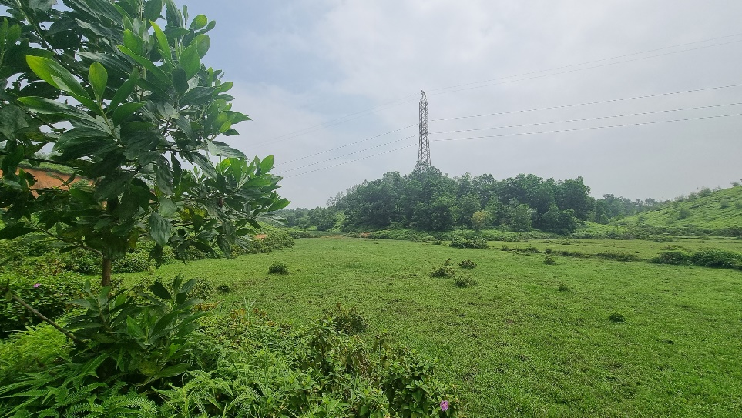
ảnh hiện trạng khu vực lập quy hoạch
- Khu vực lập quy hoạch có tỷ lệ đất rừng sản xuất lớn, địa hình xung quanh tương đối dốc, khó khăn cho công tác xây dựng hạ tầng kỹ thuật.
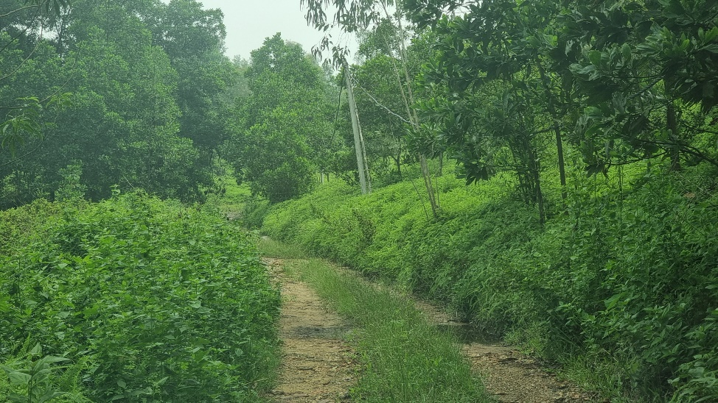
ảnh hiện trạng khu vực lập quy hoạch
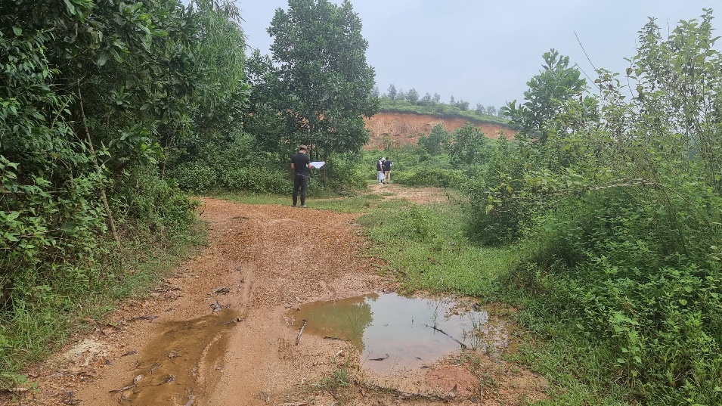
Đường đất hiện có vào khu vực lập quy hoạch (rộng TB 3-4m)
- Khu vực lập quy hoạch có vài đồi keo, hiện trạng người dân vẫn đang trồng và khai thác qua các năm.
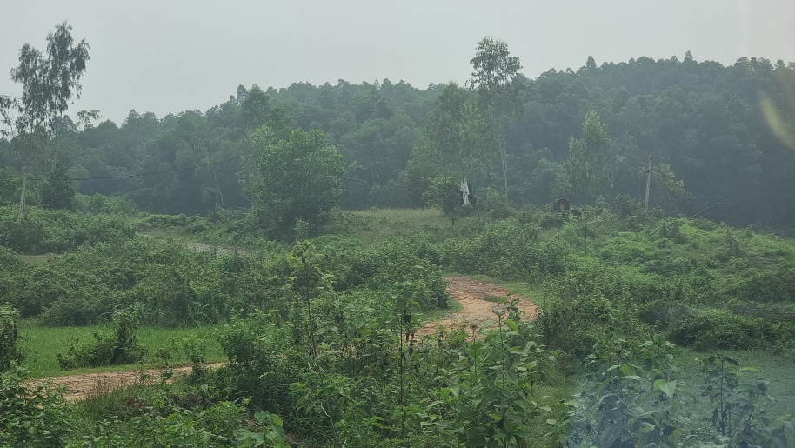
Khu vực lập quy hoạch chủ yếu là đồi núi thấp
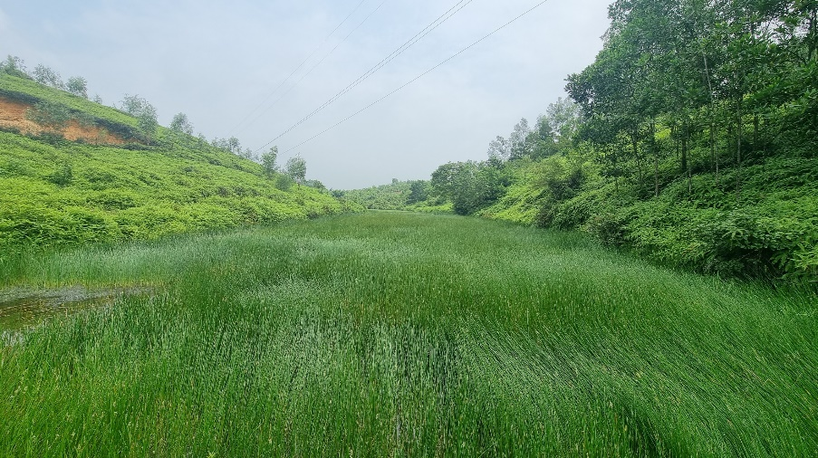
Hiện trạng địa hình khu vực lập quy hoạch
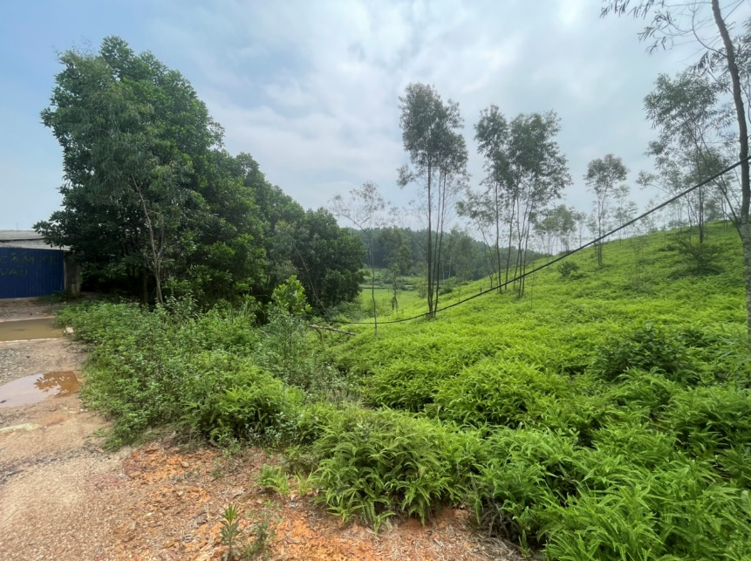
Hình ảnh hiện trạng khu vực đồi.
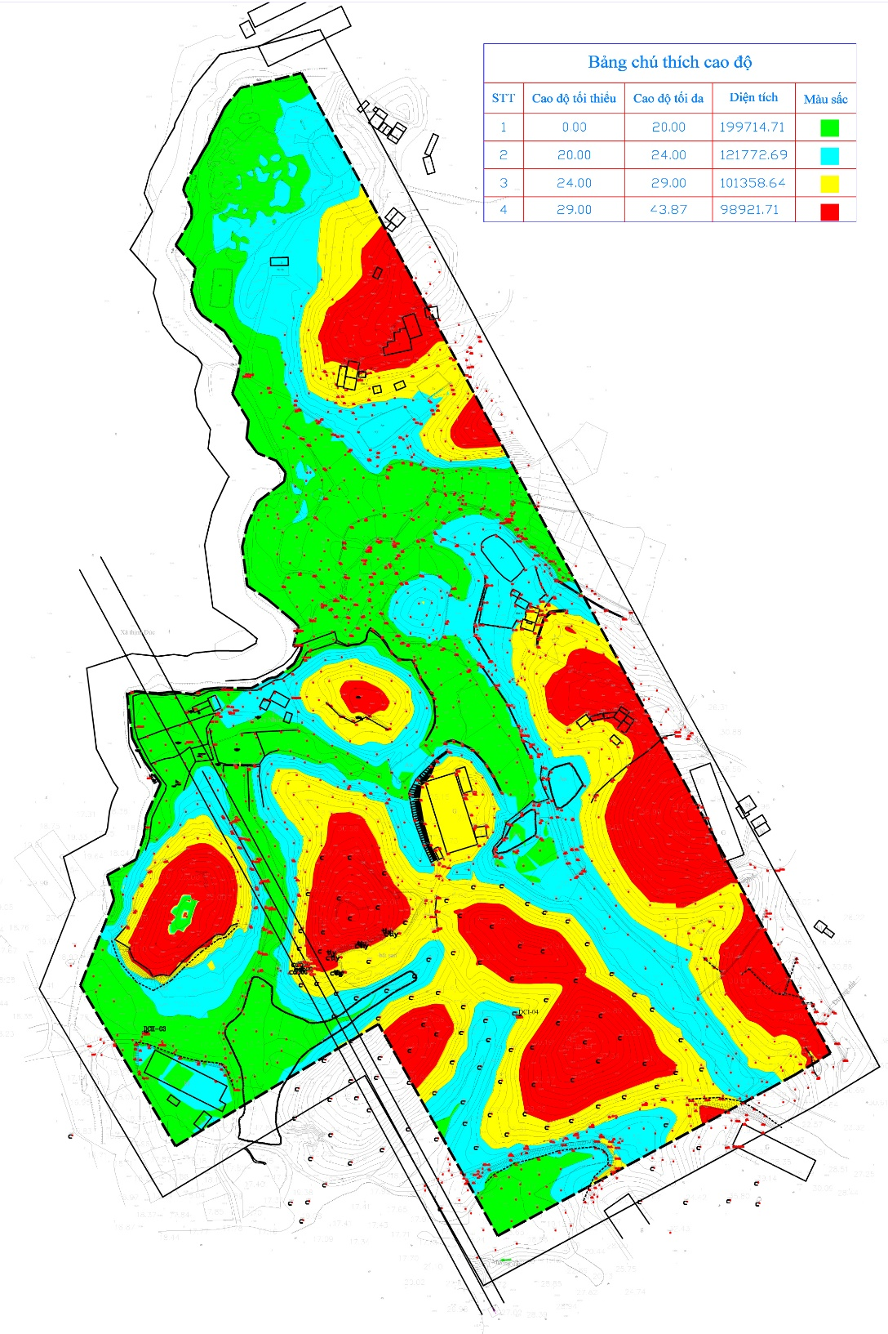
Hình ảnh đánh giá độ cao của định hình khu vực lập quy hoạch

  - Khí hậu: Nhiệt độ, độ ẩm, lượng mưa
Khí hậu khu vực quy hoạch mang đầy đủ các yếu tố khí hậu của miền núi và trung du phía Bắc với đặc trưng nóng ẩm mưa nhiều.
+ Nhiệt độ trung bình năm từ 230C đến 280C;
+ Nhiệt độ tháng cao nhất vào mùa hè (tháng 6) có lúc lên tới 390C;
+ Nhiệt độ tháng thấp nhất vào mùa đông (tháng 1) 30C;
+ Lượng mưa Lượng mưa trung bình hàng năm là 2168 mm, số ngày mưa hàng năm là 142 ngày, lượng mưa tháng lớn nhất là 443 mm, lượng mưa tháng nhỏ nhất 22 mm, số ngày mưa trên 50 mm là 12 ngày, số ngày mưa trên 100 mm là 2-3 ngày, lượng mưa ngày lớn nhất là 353 mm, lượng mưa tháng lớn nhất là 1103 mm, lượng mưa tăng dần từ đầu mùa đến cuối mùa và đạt tới mức lớn nhất vào tháng 8;
+ Độ ẩm trung bình năm (%): 82%, độ ẩm trung bình tháng cao nhất là 86%, độ ẩm trung bình tháng thấp nhất là 78%, độ ẩm thấp tuyệt đối là 16%.
  - Địa chất công trình, địa chất thủy văn
Khu đất quy hoạch có diện tích đồi rừng lớn địa chất ổn định và qua khảo sát thực tế tại các khu vực xóm làng có các hộ dân xây dựng công trình kiến trúc hiện có cho thấy khu vực có địa chất tương đối ổn định, nền móng công trình thuận lợi cho công tác xây dựng. Chưa có hiện tượng lún, sụt, dư chấn hay biến động địa chất nào lớn, nhỏ từng sảy ra trong khoảng 100 năm trở lại đây.
Khu vực quy hoạch không bị ảnh hưởng trực tiếp yếu tố thủy văn của hệ thống Sông, suối nào trong khu vực.
- Hiện trạng kinh tế xã hội

  - Hiện trạng dân số
Quy mô dân số thành phố Sông Công :
Thành phố Sông Công có 10 đơn vị hành chính, trong đó có 7 phường (Châu Sơn, Mỏ Chè, Cải Đan, Thắng Lợi, Phố Cò, Bách Quang, Lương Sơn) và 3 xã (Tân Quang, Bình Sơn, Bá Xuyên). Quy mô dân số trong toàn thành phố Sông Công năm 2022 là: 73.555 người. ( Theo số liệu đề án đề nghị công nhận thành phố Sông Công, tỉnh Thái Nguyên là đô thị loại III giai đoạn 2023 đến 2025). Trong đó:
Dân số  năm 2018 | Dân số  năm 2019 | Dân số  năm 2020 | Dân số  năm 2021 | Dân số  năm 2022
68.034 | 69.660 | 70.996 | 72.593 | 73.555
Số liệu hiện trạng dân số do Cục Thống kê dân số thành phố Sông công cung cấp theo Niên giám 2022.

  - Hiện trạng kinh tế
Nền kinh tế của 2 xã Bá Xuyên và xã Tân Quang chủ yếu là sản xuất tiểu thủ công nghiệp và các hoạt động thương mại, dịch vụ.
Trên địa bàn hiện có Khu công nghiệp Sông Công II đang hoạt động với quy mô 250ha đã được Thủ tướng chính phủ phê duyệt tại Quyết định số 1107/QĐ-TTg ngày 21/08/2006 . Khu công nghiệp Sông Công II là khu công nghiệp đa ngành trong đó tập trung thu hút các ngành Gia công cơ khí; xử lý và tráng phủ kim loại (có một phần công đoạn xi mạ); Đúc kim loại; Sản xuất các cấu kiện kim loại; Sản xuất và lắp đặt máy móc, thiết bị, ô tô và xe có động cơ khác; Sản xuất hàng điện tử, sản phẩm điện tử, thiết bị điện; Ngành dệt may (không có nhuộm); Sản xuất ván gỗ MDF, gỗ công nghiệp, sản xuất các sản phẩm bằng kim loại; Sản xuất thuốc, dược phẩm, hóa chất và sản phẩm hóa chất, thiết bị, dụng cụ y tế; Vật liệu xây dựng; Bao bì và các ngành hỗ trợ khác...
Đây là một mũi nhọn thúc đẩy phát triển công nghiệp công nghệ cao tỉnh Thái Nguyên, phát huy nội lực, tăng cường hợp tác đầu tư, tiếp tục đổi mới; đẩy nhanh quá trình công nghiệp hóa, hiện đại hóa ngành công nghiệp, thu hút vốn đầu tư, tạo nguồn thu cho ngân sách, tạo động lực phát triển, tăng nguồn thu cho ngân sách nhà nước.
Đặc biệt là có một đường quốc lộ 3 chạy qua nên rất thuận tiện cho việc giao thương buôn bán, tận dụng lợi thế sẵn có của địa phương, phát huy tốt kinh doanh dịch vụ, buôn bán đường dài, buôn bán nhỏ, từ đó nền kinh tế phát triển mạnh, đóng góp vào sự tăng trưởng kinh tế của địa phương.
  - Hiện trạng xã hội.
Với hướng đi đúng, phù hợp, nhiều hộ dân ở 2 xã Bá Xuyên,và Tân Quang đã có thu nhập ổn định, chất lượng đời sống, y tế, văn hóa, giáo dục ngày càng được nâng cao.
Y tế: ở hai xã đều có các trạm y tế Xã tại các địa phương, trong đó có ở mỗi trạm y tế sẽ có 01 Bác sỹ, 01 dân số viên và 03 y sỹ. Hàng năm trạm y tế xã thực hiện khám chữa bệnh cho nhân dân trên địa bàn 2 xã trên 4.800 lượt người/năm.
Giáo dục: Trên địa bàn 2 xã có các trường học từ cấp mầm non cho đến cấp II, tổng số cán bộ quản lý, nhân viên hành chính và giáo viên đảm bảo. số học sinh theo học tại các nhà trường đạt 100% theo đúng độ tuổi của các em, chất lượng giáo dục thường xuyên được Đảng uỷ, HĐND, UBND xã quan tâm; Trường Mầm Non của hai xã đạt trường chuẩn mức độ II, phổ cập giáo dục đạt mức độ 3, xoá mù chữ đạt mức độ 2, tỷ lệ học sinh trong độ tuổi tốt nghiệp THCS đi học THPT và học nghề đạt trên 98,7%.
ở Địa phương các xã có các nhà văn hóa phục vụ đời sống tinh thần của bà con nhân dân, người dân được tổ chức các chương trình văn nghệ hàng năm cùng với các ngày lễ hội riêng.

3. Hiện trạng sử dụng đất

3.1 Hiện trạng sử dụng đất
Bảng 2: Bảng tổng hợp hiện trạng sử dụng đất khu quy hoạch

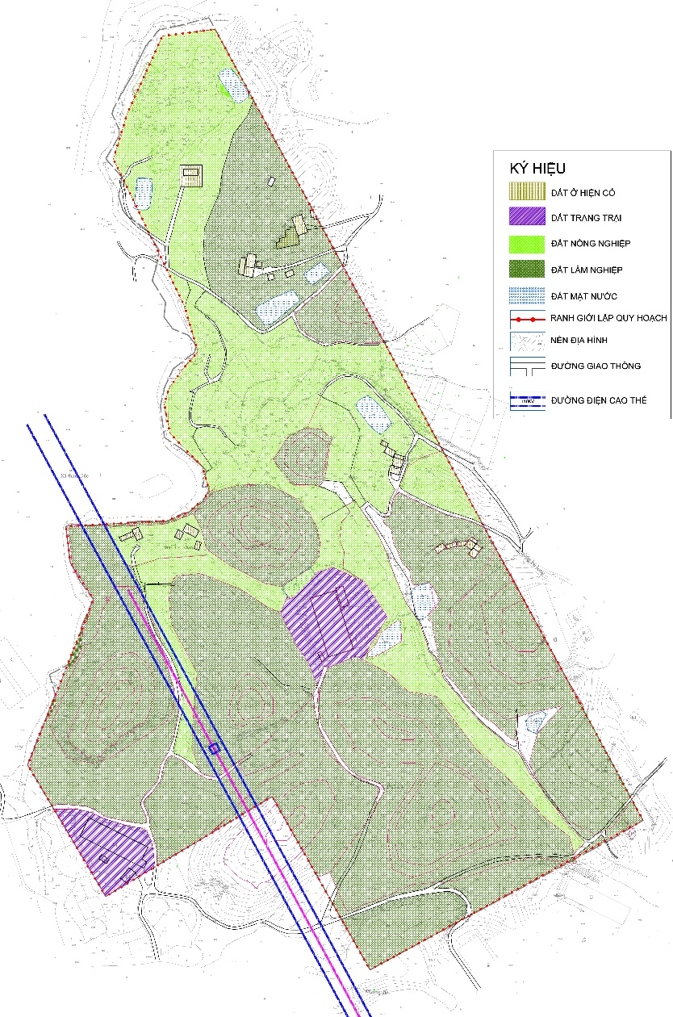
BẢNG CƠ CẤU ĐẤT ĐAI HIỆN TRẠNG
Stt | Loại đất | Diện tích m2 | Tỷ lệ %
1 | Đất ở hiện trạng | 1.409 | 0,53
2 | Đất nông nghiệp | 76.166 | 28,62
3 | Đất đồi núi thấp, trồng rừng | 162.322 | 60,99
4 | Đất ao hồ | 4.858 | 1,83
5 | Đất trang trại | 11.718 | 4,40
6 | Đất giao thông | 9.661 | 3,63
 | Tổng | 266.134 | 100
  - Đánh giá đất xây dựng
Khu vực lập quy hoạch có tỷ lệ đất rừng sản xuất lớn, địa hình xung quanh tương đối dốc, khó khăn cho công tác xây dựng hạ tầng kỹ thuật.
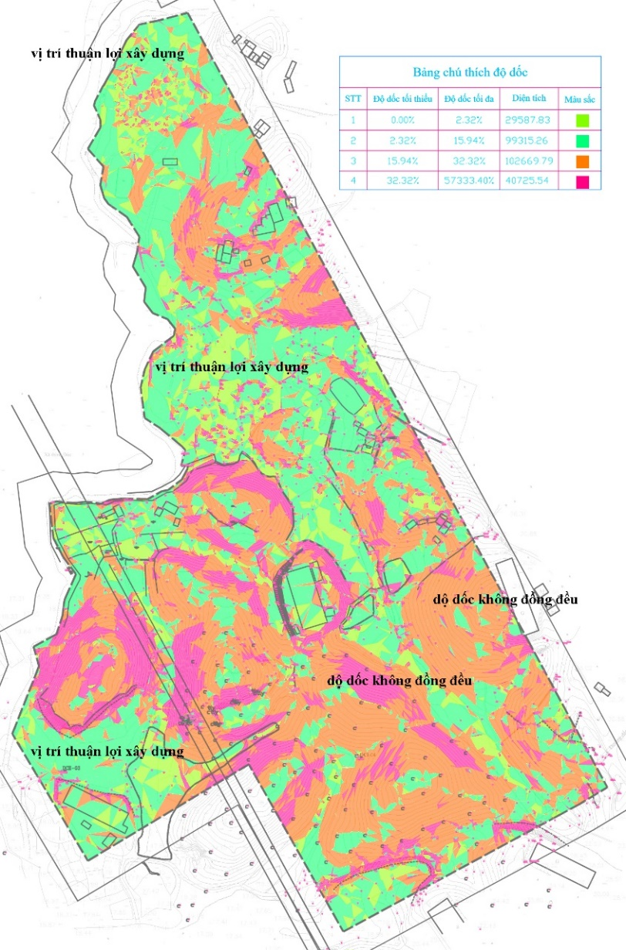
Đánh giá đất xây dựng

4.Hiện trạng dân số và nhà ở
Qua khảo sát thực tế trong phạm vi ranh giới nghiên cứu quy hoạch, ước tính có khoảng 09 hộ dân sẽ bị ảnh hưởng trực tiếp đến giải pháp quy hoạch. Trong 09 hộ dân xây nhà trên khu đất quy hoạch có 02 hộ làm trang trại chăn nuôi gà. Diện tích mỗi hộ khoảng hơn 1.000m² - 2.000m².
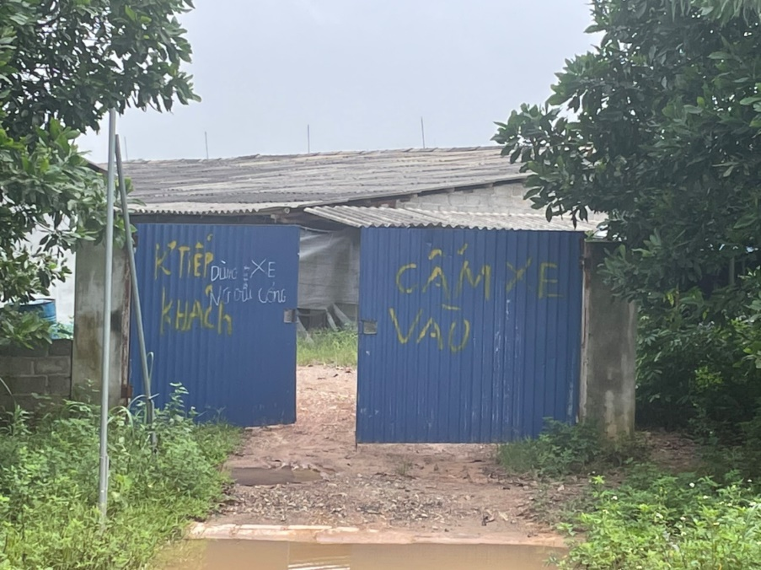
Trang trại hiện trạng người dân đang sản xuất
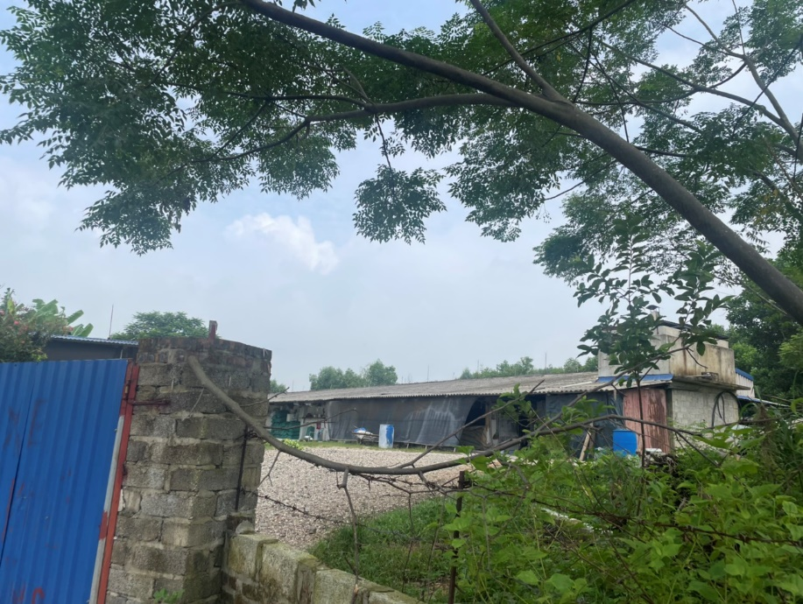

5.Hiện trạng kiến trúc, cảnh quan khu vực lập quy hoạch
- Các công trình nhà ở riêng lẻ diện tích đất lớn, vừa ở kết hợp với chăn nuôi, trồng trọt.
- Khu quy hoạch có các công trình nhà dân dụng của người dân cao 2 tầng, bên cạnh đó các hộ dân có xây dựng thêm các công trình phụ trợ phục vụ đời sống
Khu đất lập quy hoạch có vị trí chênh cao so với các tuyến đường giao thông, cách xa khu dân cư tập trung, không gian được bao phủ bởi các mặt là đồi núi tự nhiên.

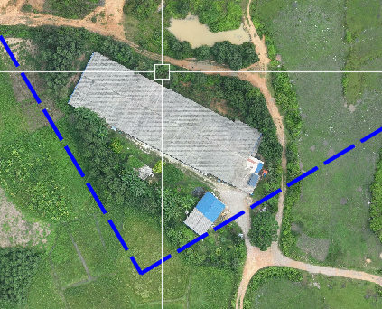
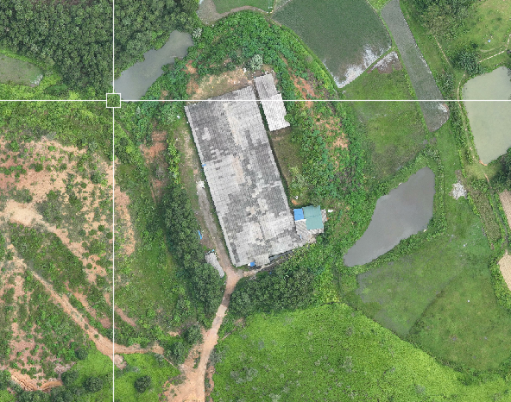
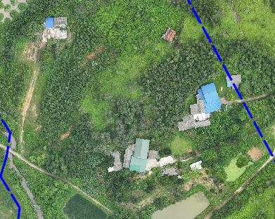
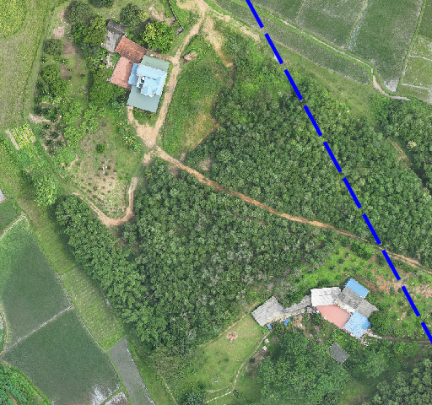
6. Hiện trạng hạ tầng kỹ thuật
a, Giao thông: Khu vực lập quy hoạch không có đường nhựa và đường bê tông. Hiện trong ranh giới khu đất lập quy hoạch chỉ có đường đất, đường mòn tự phát do người dân tự mở và được kết nối với đường bê tông rộng 5m ngoài ranh giới quy hoạch.
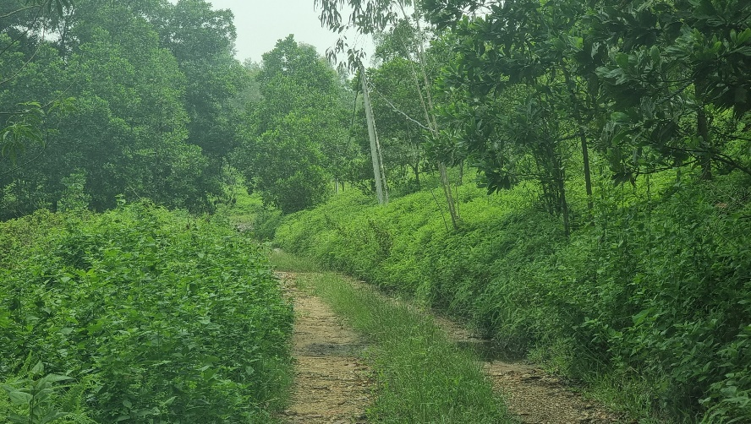
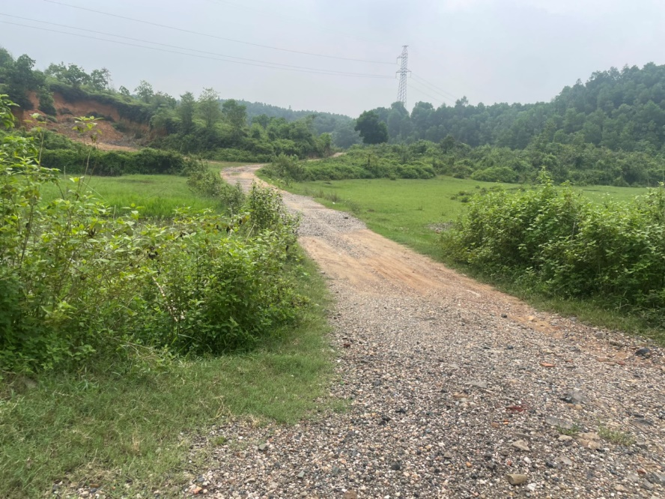
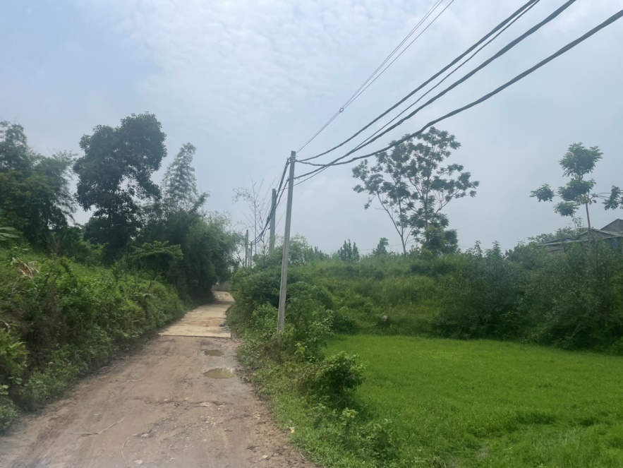
Hình 8: Đường giao thông trong khu quy hoạch

b, Cấp điện: Trong khu vực lập quy hoạch có tuyến đường dây 110KV và đường cấp 0,4KV. Hiện nay khu vực lập quy hoạch đang được cấp điện sinh hoạt từ đường dây hạ thế 0,4KV hiện có của xã.

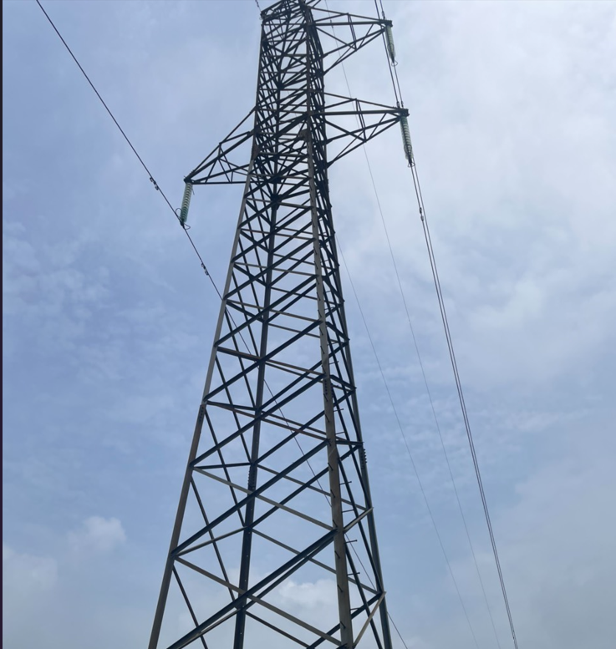
Cột điện cao thế 110Kv
c) Nước sinh hoạt: Hiện trạng các hộ dân đang sinh sống trong Khu vực quy hoạch hiện sử dụng nước giếng khoan.
d) Thoát nước: Nước mưa chảy theo địa hình tự nhiên và thoát ra các hệ thống kênh mương hiện có chạy giữa khu quy hoạch, hướng thoát nước tự nhiên chảy từ đông sang tây và từ bắc xuống nam, ở phía tây của khu vực lập quy hoạch có một con suối chảy qua. Khi mùa lũ đến thì nước sẽ được chảy tập chung ra suối và chảy xuống phía nam của khu vực lập quy hoạch.
Nước thải sinh hoạt của các hộ dân sau khi xử lý bằng bể tự hoại và thải ra vườn. một số hộ dân có hệ thống trang trại đang xử lý bằng hệ thống bể bioga, sau đó thoát tự nhiên ra ngoài môi trường.
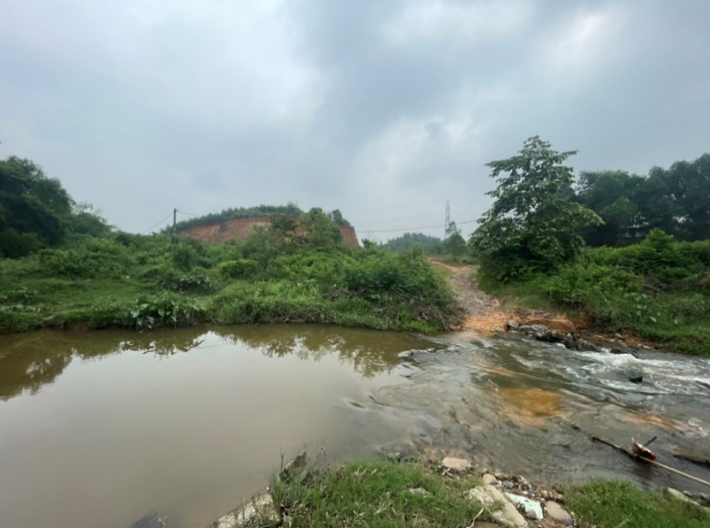
Hình ảnh hiện trạng suối
e) Nghĩa trang, nghĩa địa:
Trong khu vực lập quy hoạch có vài ngôi mộ tự phát của người dân, qua thống kê sơ bộ thì có khoảng 10 ngôi mộ.
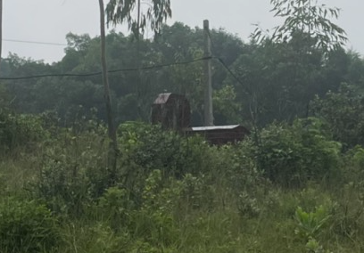
Hình ảnh hiện trạng một số ngôi mộ hiện hữu trong khu vực lập quy hoạch
g) Môi trường:
Hiện nay trong khu vực nghiên cứu chưa có hệ thống thu gom và xử lý nước thải vì phần lớn là đất canh tác nông nghiệp và lâm nghiệp, đối với một số hộ dân có trang trại lợn thì có hệ thống thu gom nội bộ trong các trang trại.
Nước thải sinh hoạt của các hộ dân xả trực tiếp ra tự nhiên, không qua xử lý đây chính nguyên nhân chính của nguồn gây ô nhiễm môi trường.
Môi trường nước và chất thải rắn bị ô nhiễm do phát sinh từ quá trình sinh hoạt của các hộ dân và do hoạt động sản xuất chăn nuôi, nông nghiệp.
Môi trường không khí bị ảnh hưởng do hoạt động sản xuất nông nghiệp, trong quá trình sử dụng chất bảo vệ thực vật mà bị ảnh hưởng bởi hai trang trại chăn nuôi.

7. Những nội dung cơ bản cần giải quyết trong đồ án
- Quy hoạch xây dựng nghĩa trang tập trung để góp phần nâng tiêu chí đô thị hai xã Bá Xuyên, xã Tân Quang và đáp ứng nhu cầu mai tang của nhân dân.
- Hoàn thiện đồng bộ về kiến trúc, giao thông, hạ tầng kỹ thuật, cây xanh, vệ sinh môi trường đạt tiêu chuẩn.
- Ý đồ tổ chức không gian được hình thành trên nguyên tắc tôn trọng địa hình, cảnh quan tự nhiên sẵn có, hạn chế tối đa thực hiện việc thay đổi địa hình, địa mạo của khu vực nghiên cứu. Tạo cho khu nghĩa trang có một hình thái riêng biệt. Các công trình kiến trúc kết hợp với cây xanh tạo ra các không gian liền mạch hơn.
- Hình thành khu nghĩa trang có nét đặc thù riêng về quản lý, có giải pháp lâu dài cho vấn đề quy hoạch xây dựng, quản lý và sử dụng nghĩa trang trên địa bàn xã Bá Xuyên, xã Tân Quang. Củng cố, tổ chức thực hiện có hiệu quả công tác quản lý, sử dụng nghĩa trang trên địa bàn xã và cải tạo, nâng cấp, mở rộng, chỉnh trang sao cho phù hợp với quy hoạch, đề án xây dựng nông thôn mới, phát triển ổn định, bền vững trên cơ sở bảo vệ môi trường, giữ gìn phát huy bản sắc dân tộc trong quy hoạch và kiến trúc.
- Xác định rõ các quỹ đất còn chưa được sử dụng hoặc sử dụng sai mục đích để đề xuất lập các dự án đầu tư xây dựng.
- Giải quyết những tồn tại về giao thông và môi trường.

8. Yêu cầu về việc cụ thể hoá quy hoạch phân khu đã được duyệt
- Quy hoạch chi tiết phải thống nhất, cụ thể hóa quy hoạch chung, quy hoạch phân khu đã được phê duyệt.
- Đảm bảo các chỉ tiêu áp dụng trong đồ án về như cầu sử dụng đất, hạ tầng xã hội, hạ tầng kĩ thuật trên cơ sở đồ án quy hoạch chung, quy hoạch phân khu đô thị đã được phê duyệt
- Thống nhất các nội dung theo quy định quản lý khu vực đã được ban hành.

PHẦN III: DỰ KIẾN QUY MÔ SỐ MỘ, CÁC CHỈ TIÊU CẦN ÁP DỤNG TRONG ĐỒ ÁN
- Tính toán quy mô theo số lượng Thống kê
(Tính toán Quy mô dân số định hướng phát triển Quy hoạch đến năm 2030 dự báo đến năm 2040 và 2050).
Căn cứ theo đồ án các đồ án Quy hoạch Phân khu tỷ lệ 1/2000 - Thành phố Sông Công có 10 đơn vị hành chính cấp xã trực thuộc, bao gồm 7 phường: Bách Quang, Cải Đan, Châu Sơn, Lương Sơn, Mỏ Chè, Phố Cò, Thắng Lợi và 3 xã: Bá Xuyên, Bình Sơn, Tân Quang.
Phường/xã  (Năm 2022 theo niên giám thống kê) | (QH phân khu 1/2000) Dân số  dự báo đến năm 2030 | (QH phân khu 1/2000) Dân số dự báo đến  năm 2040 | (dự báo) Dân số dự báo đến  năm 2050 | Ghi chú
Thắng Lợi | 25.000 | 36.000 | 40.356
Mỏ Chè | 9.620 | 13.760 | 15.425 | Từ năm 2040 áp dụng tỉ lệ tăng dân số tự nhiên là 1,201%
Cải Đan | 28.000 | 35.700 | 40.020 | Từ năm 2040 áp dụng tỉ lệ tăng dân số tự nhiên là 1,201%
Lương Sơn | 30.000 | 36.000 | 40.356 | Từ năm 2040 áp dụng tỉ lệ tăng dân số tự nhiên là 1,201%
Phố Cò | 14.574 | 16.337 | 18.101 | Từ năm 2040 áp dụng tỉ lệ tăng dân số tự nhiên là 1,201%
Châu Sơn | 23.000 | 26.000 | 29.146 | Từ năm 2040 áp dụng tỉ lệ tăng dân số tự nhiên là 1,201%
Bách Quang | 35.702 | 43.851 | 49.157 | Từ năm 2040 áp dụng tỉ lệ tăng dân số tự nhiên là 1,201%
Bá Xuyên | 31.190 | 31.500 | 35.312 | Từ năm 2040 áp dụng tỉ lệ tăng dân số tự nhiên là 1,201%
Tân Quang | 16.077 | 15.613 | 17.502 | Từ năm 2040 áp dụng tỉ lệ tăng dân số tự nhiên là 1,201%
Bình Sơn | 21.730 | 24.359 | 26.989 | Từ năm 2040 áp dụng tỉ lệ tăng dân số tự nhiên là 1,201%
TỔNG DÂN SỐ năm 2022: 73.555 | 234.893 | 279.120 | 312.364
Bảng tính toán dự báo số lượng mộ mai táng
Năm | 2022 | 2030 | 2040 | 2050
Quy mô dân số tính toán (toàn TP) theo Quy hoạch Phân Khu 1/2000 (định hướng dân số dự báo đến năm 2030, 2040 và 2050 | 73.555 | 234.893 | 279.120 | 312.364
Tỷ lệ tử vong  (bằng tỷ số tử vong chia số tổng số dân điều tra) | 0,53% | 0,46% | 0,46% | 0,46%
Tổng Số mộ/ năm | 389 | 1080 | 1283 | 1436
Tổng số mộ trung bình/ năm | (389+1080+1283+1436)/4 = 1047  mộ/năm
+ Tính toán công suất:
- Dự kiến thời gian sử dụng: 28 năm (Trong giai đoạn này QH 26,61ha sẽ tính toán số mộ trong khu quy hoạch đáp ứng từ năm 2022 đến năm 2030 và đến năm 2040, các giai đoạn tiếp theo sẽ tính toán số mộ trong khu quy hoạch đáp ứng đến năm 2050).
- Số lượng mộ đến năm 2050: 28 năm x 1047mộ/năm = 29.316 mộ
Trên đây là số Quy mô Mộ tính toán cho cả thành phố Sông Công. Tuy nhiên, Nghĩa trang xã Bá Xuyên, xã Tân Quang được lập nhằm phục vụ cho nhân dân khu vực phía Bắc của Thành Phố Sông công, khu vực Phía Nam sẽ sử dụng nghĩa trang Cải Đan, Phường Cải Đan, TP Sông Công. Vì vậy số lượng mộ sẽ được dự tính cho 50% nhu cầu chôn cất và tiếp nhận số mộ di chuyển từ dự án Khu công nghiệp sông công II và các dự án khác trên địa bàn 2 xã Bá Xuyên và Tân Quang dự kiến khoảng 3.000 mộ).
Tổng số mộ = 29.316 mộ x 50% = 14.658(mộ) + 3000 (mộ) = 17.658 (mộ)
- Số mộ tính toán theo quy hoạch:
+ Theo diện tích lập quy hoạch là 26,61ha, dự kiến diện tích dành cho nghĩa trang (chôn mộ) là 40% diện tích lập quy hoạch: 266.134x 40% = 106.453 m²
+ Số mộ hung táng tính cho 5 năm quay vòng là: (1.047 x 5)x50% = 2.617 mộ
+ Hiện nay Đại bộ phận người dân trên địa bàn thành phố có nhu cầu hoả táng, nhu cầu hung táng còn rất ít, do đó dự kiến số mộ có nhu cầu hung táng đến năm 2050 là 30%: 2.617 x 30% = 785.1 mộ
Diện tích dành cho mộ hung táng là: 785.1mộ x 5m2/mộ = 3.925,5 m²
+ Diện tích dành cho mộ cát táng là : 106.453 – 3.925,5 = 102.527,5 m²
Số mộ cát táng là 102.527,5 : 3m²/mộ = 34.175 mộ
Tổng số mộ quy hoạch ( hung táng, cát táng) là: 785,1 +34.175 = 34.960 mộ
Vậy nghĩa trang Tân Quang đảm bảo đáp ứng đủ nhu cầu chôn cất của khu vực phía Bắc thành phố đến năm 2050
- Các chỉ tiêu kinh tế kỹ thuật của đồ án
STT | Loại đất | Chỉ tiêu theo Quy chuẩn kĩ thuật | Ghi chú
A | Chức năng sử dụng đất | QCVN 07-10 :2016/BXD
1 | Đất mai táng | ≤ 60% | Mục 2.2.2, QCVN 07-10:2016/BXD
2 | Công trình chức năng và hạ tầng kĩ thuật, trong đó: | ≥ 40% | Mục 2.2.2, QCVN 07-10:2016/BXD
- | Cây xanh | ≥ 25% | Mục 2.2.2, QCVN 07-10:2016/BXD
- | Đất giao thông | ≥10% | Mục 2.2.2, QCVN 07-10:2016/BXD
B | Diện tích đất sử dụng cho mỗi mộ
1 | Mộ hung táng và chôn cất một lần | ≤ 5m² | Mục 2.2.2, QCVN 07-10:2016/BXD
2 | Mộ cát táng | ≤ 3m² | Mục 2.2.2, QCVN 07-10:2016/BXD
3 | Mộ chôn cất lọ tro cốt sau hỏa táng | ≤ 3m² | Mục 2.2.2, QCVN 07-10:2016/BXD
C | Chỉ tiêu hạ tầng kỹ thuật | QCVN 01/2021/BXD;  07-10:2016/BXD
1 | Chỉ tiêu đất giao thông | QCVN 07-10 :2016/BXD
1.1 | Trục giao thông chính (đường phân khu) | ≥ 7m | Mục 2.2.3, QCVN 07-10:2016/BXD
1.2 | Đường giữa các lô mộ (đường phân lô) | ≥ 3,5m | Mục 2.2.3, QCVN 07-10:2016/BXD
1.3 | Lối đi bên trong các lô mộ (đường phân nhóm) | ≥ 1,2m | Mục 2.2.3, QCVN 07-10:2016/BXD
1.4 | Khoảng cách lối đi giữa hai hàng mộ liên tiếp | ≥ 0,8m | Mục 2.2.3, QCVN 07-10:2016/BXD
1.5 | Khoảng cách giữa 2 mộ liên tiếp cùng hang | ≥ 0,6m | Mục 2.2.3, QCVN 07-10:2016/BXD
2 | Chỉ tiêu Cấp nước | QCVN 01:2021/BXD
2.1 | Cấp nước sinh hoạt | ≥ 80lít/người-ngày đêm | Mục 2.10.2, QCVN 01:2021/BXD
- | Cấp nước công trình công cộng, chức năng | ≥10% Qsh | Mục 2.10.2, QCVN 01:2021/BXD
2.2 | Cấp nước tưới cây, rửa đường | ≥8% Qsh | Mục 2.10.2, QCVN 01:2021/BXD
- | Vườn hoa, công viên | ≥3 lít/m²/ngày đêm | Mục 2.10.2, QCVN 01:2021/BXD
- | Rửa đường | ≥0,4 lít/m²/ngày đêm | Mục 2.10.2, QCVN 01:2021/BXD
2.3 | Nước thất thoát, rò rỉ | ≤ 15% Qcấp | Mục 2.10.2, QCVN 01:2021/BXD
3 | Chỉ tiêu Thoát nước | QCVN 01:2021/BXD
- | Thoát nước mặt | 100% | Mục 2.8.2, QCVN 01:2021/BXD
- | Thoát nước Thải sinh hoạt | 100%  Cột B | Bảng 1 QCVN 14:2008/BXD
- | Thoát nước thải huyệt mộ | 100%  Cột B | Bảng 1 QCVN 28:2010/BTNMT
4 | Chỉ tiêu Cấp điện | QCVN 01:2021/BXD
4.1 | Cấp điện công trình công cộng, chức năng | 20-30w/m² sàn | Bảng 2.28, QCVN 01:2021/BXD
4.2 | Chiếu sáng đường phố
- | Chiếu sáng đường phố | 1 W/m² | Bảng 2.28, QCVN 01:2021/BXD
- | Chiếu sáng công viên, vườn hoa | 0,5 w/m² | Bảng 2.28, QCVN 01:2021/BXD
5 | Chỉ tiêu Chất thải rắn | QCVN 01:2021/BXD
 | Chất thải rắn | 0,8Kg/người/ngày | Bảng 2.23, QCVN 01:2021/BXD
D | Các chỉ tiêu khác
1 | Mộ hung táng
- | Kích thước mộ (dài x rộng x cao) | 2,4 x 1,4 x 0,8 (m) | Mục 2.2.3, QCVN 07-10:2016/BXD
- | Kích thước huyệt mộ (dài x rộng x sâu) | 2,2 x 0,9 x 1,5(m) | Mục 2.2.3, QCVN 07-10:2016/BXD
2 | Mộ cát táng |  | Mục 2.2.3, QCVN 07-10:2016/BXD
- | Kích thước mộ (dài x rộng x cao) | 1,5 x 1 x 0,8(m) | Mục 2.2.3, QCVN 07-10:2016/BXD
- | Kích thước huyệt mộ (dài x rộng x sâu) | 1,2 x 0,9 x 0,8(m) | Mục 2.2.3, QCVN 07-10:2016/BXD
- | Ô để lọ tro cốt hoả táng (dài x rộng x cao) | 0,5 x 0,5 x 0,5 | Mục 2.2.3, QCVN 07-10:2016/BXD
* Yêu cầu về khoảng cách an toàn về môi trường của nghĩa trang
Khoảng cách ATMT nghĩa trang phải đảm bảo các quy định trong Bảng 2.25 của QCVN 01:2021/BXD.
Bảng 2.25. Khoảng cách an toàn về môi trường của nghĩa trang
(QCVN 01:2021/BXD)
Đối tượng cần cách ly | Khoảng cách tối thiểu từ đối tượng cần cách ly là
Đối tượng cần cách ly | Khu huyệt mộ nghĩa trang hung táng | Khu huyệt mộ nghĩa trang chôn một lần | Khu huyệt mộ nghĩa trang cát táng | Nhà, công trình chứa lò hỏa táng và lưu chứa thi hài trước khi hỏa táng
Công trình nhà ở tại đô thị và điểm dân cư nông thôn tập trung | 1.000 m | 500 m | 100 m | 500 m
Điểm lấy nước phục vụ nhu cầu sinh hoạt của đô thị, điểm dân cư nông thôn tập trung | 1.500 m | 1.000m | - | -
Đường sắt, Quốc lộ, Tỉnh lộ | 200 m | 200 m | 200 m | -
Sông, hồ (bao gồm sông, hồ không dùng cho mục đích cấp nước sinh hoạt) | 300 m | 300 m | 100 m | -
CHÚ THÍCH 1: Khu vực chôn cất phải có hệ thống thu gom nước thấm huyệt mộ, nước mưa chảy tràn để xử lý, không được thấm trực tiếp vào nước ngầm hoặc chảy tràn vào hệ thống mặt nước bên ngoài nghĩa trang.
CHÚ THÍCH 2: Công nghệ hỏa táng phải đảm bảo các yêu cầu về môi trường tại QCVN 02:2012/BTNMT.

PHẦN IV: YÊU CẦU CỤ THỂ VỀ VIỆC ĐIỀU TRA KHẢO SÁT HIỆN TRẠNG
Phân tích, đánh giá hiện trạng đất xây dựng, các điều kiện tự nhiên, cảnh quan, địa hình, địa chất thủy văn, hạ tầng kỹ thuật, môi trường khu vực quy hoạch xây dựng, các quy định của quy hoạch nghĩa trang vùng tỉnh, quy hoạch nghĩa trang, cơ sở hỏa táng trong các đồ án quy hoạch xây dựng có liên quan.
- Yêu cầu cụ thể về việc điều tra khảo sát hiện trạng bao gồm:
  - Hiện trạng về điều kiện tự nhiên
- Vị trí địa lý
- Địa hình, địa mạo
- Khí hậu: Nhiệt độ, độ ẩm, lượng mưa
- Địa chất công trình, địa chất thủy văn
- Các nguồn tài nguyên: Nguồn tài nguyên đất, tài nguyên nước mặt, tài nguyên nước ngầm
- Vấn đề thiên tai
  - Hiện trạng kinh tế xã hội
- Hiện trạng kinh tế
- Hiện trạng xã hội.
  - Hiện trạng sử dụng đất
- Hiện trạng sử dụng đất
- Hiện trạng nhà ở, các công trình công cộng
- Hiện trạng cảnh quan, …
  - Hiện trạng hạ tầng kỹ thuật và môi trường
- Hiện trạng mạng lưới và các công trình giao thông
- Hiện trạng nền xây dựng, thoát nước mưa, nước rò rỉ rác thải
- Hiện trạng mạng lưới đường ống cấp nước
- Hiện trạng nguồn điện, lưới điện từ 0,4KV trở lên và chiếu sáng đô thị
- Hiện trạng chôn lấp rác thải
- Hiện trạng môi trường tự nhiên (nước, không khí, đất, hệ sinh thái …)
  - Các dự án chuẩn bị đầu tư có liên quan
- Yêu cầu về thu thập tài liệu, số liệu
Việc tổ chức thu thập, cập nhật, khai thác và sử dụng dữ liệu, tài liệu, hồ sơ, phải khoa học, phù hợp với điều kiện thực tiễn, đúng quy định của pháp luật; có sự phối hợp chặt chẽ thống nhất giữa các Sở, ngành và UBND các huyện, xã.

PHẦN V: CÁC YÊU CẦU VỀ NGHIÊN CỨU TỔ CHỨC KHÔNG GIAN KIẾN TRÚC CẢNH QUAN

1. Yêu cầu về nội dung chính của quy hoạch chi tiết:
- Quy hoạch chi tiết phải thống nhất, cụ thể hoá quy hoạch chung đã được phê duyệt
- Phân tích, đánh giá các điều kiện tự nhiên, thực trạng đất xây dựng, dân cư, xã hội, kiến trúc, cảnh quan, hạ tầng kỹ thuật; các quy định của quy hoạch chung, quy hoạch phân khu có liên quan đến khu vực quy hoạch.
- Xác định chỉ tiêu sử dụng đất, hạ tầng xã hội và hạ tầng kỹ thuật cho toàn khu vực quy hoạch.
- Quy hoạch tổng mặt bằng sử dụng đất: xác định chức năng, chỉ tiêu sử dụng đất quy hoạch đô thị về mật độ xây dựng, hệ số sử dụng đất, tầng cao công trình, khoảng lùi công trình đối với từng lô đất và trục đường; vị trí, quy mô các công trình ngầm (nếu có).
- Quy hoạch hệ thống công trình hạ tầng kỹ thuật đô thị: Hệ thống hạ tầng kỹ thuật đô thị được bố trí đến mạng lưới đường nội bộ, bao gồm các nội dung sau:
a) Xác định cốt xây dựng đối với từng lô đất;
b) Xác định mạng lưới giao thông (kể cả đường đi bộ nếu có), mặt cắt, chỉ giới đường đỏ và chỉ giới xây dựng; xác định và cụ thể hoá quy hoạch chung, quy hoạch phân khu về vị trí, quy mô bến, bãi đỗ xe (trên cao, trên mặt đất và ngầm);
c) Xác định nhu cầu và nguồn cấp nước; mạng lưới đường ống cấp nước và các thông số kỹ thuật chi tiết;
d) Xác định nhu cầu sử dụng và nguồn cung cấp năng lượng; mạng lưới đường dây trung thế, hạ thế và chiếu sáng đô thị;
e) Xác định lượng nước thải, rác thải; mạng lưới thoát nước;
- Đánh giá môi trường chiến lược:

2. Dự kiến các hạng mục công trình cần đầu tư xây dựng
+ Khu mộ hung táng;
+ Khu mộ cát táng;
+ Khu quản trang (Bãi đỗ xe, nhà quản trang, nhà vệ sinh, vườn dạo, …).
+ Khu Miếu thổ thần
+ Các công trình phụ trợ.
+ Đất công trình dịch vụ, công cộng;
+ Đất cây xanh, hồ sinh học;
+ Đất giao thông và hạ tầng kỹ thuật.

3. Yêu cầu đối với việc nghiên cứu tổ chức không gian kiến trúc cảnh quan, sử dụng đất, kết nối hạ tầng kĩ thuật
a, Tổ chức không gian kiến trúc cảnh quan, sử dụng đất:
- Quy hoạch sử dụng đất, phân khu chức năng. Xác định vị trí, quy mô các khu chức năng. Phân lô, nhóm, hàng mộ và khoảng cách giữa các hàng mộ phù hợp với các hình thức táng.
- Khai thác triệt để điều kiện tự nhiên để tạo không gian thoáng cho khu vực; Tổ chức không gian hài hoà giữa công trình kiến trúc và cảnh quan cây xanh, đồng thời tạo sắc thái kiến trúc riêng cho khu vực.
- Khu nhà quản trang, khu hành lễ và bãi để xe bố trí gần cổng nghĩa trang nhằm thuận tiện cho người dân sử dụng. Khu xử lý chất thải rắn bố trí tại khu đất thuận tiện cho đấu nối hạ tầng kỹ thuật và vệ sinh môi trường khu vực.
- Không gian mai táng được phân ra thành các khu vực như: khu hung táng, khu cát táng. Trong khu vực mai táng có bố trí điểm xử lý chất thải đảm bảo vệ sinh môi trường.
+ Khu hung táng bố trí cạnh hồ sinh học, đảm bảo nước rỉ từ các ngôi mộ được thẩm thấu qua đất vào hồ.
+ Khu cát táng tổ chức tại các khu vực phía trên đồi, độ dốc đảm bảo. Trong khu chôn cất cần tổ chức các tuyến giao thông tĩnh, thuận tiện cho việc vận chuyển vật liệu xây dựng, lắp đặt mộ.
- Hệ thống dải cây xanh cách ly có chiều rộng 20m, đảm bảo an toàn vệ sinh môi trường và mỹ quan.
- Các khu vực có địa hình dốc bố trí trồng cây xanh tạo mỹ quan cho nghĩa trang và chống xói mòn đất.
- Định hướng kiến trúc công trình, cây xanh:
+ Hình khối của các công trình theo phong cách cổ kính phù hợp với thuần phong mỹ tục của người Việt Nam, tôn trọng giá trị thẩm mỹ cảnh quan chung của khu vực. Toàn bộ khu quy hoạch phải có sự đồng nhất về kiến trúc từ cách tổ hợp hình khối màu sắc đến trang trí.
+ Lựa chọn loại cây trồng phù hợp trong các lô mộ, nhóm mộ, đường giao thông chính và khu vực công cộng trong nghĩa trang.
- Các trục giao thông chính và giao thông nhánh được kết nối đồng bộ và liên hoàn, tổ chức dải cây xanh dọc theo các tuyến đường giao thông tạo cảnh quan cho khu quy hoạch.
- Các công trình trong nghĩa trang phải đảm bảo người khuyết tật tiếp cận sử dụng theo quy định tại QCVN 10:2014/BXD.
b, Định hướng phát triển hệ thống hạ tầng kỹ thuật
Quy hoạch hệ thống hạ tầng kỹ thuật. Giải pháp kết nối với các công trình hạ tầng kỹ thuật bên trong và ngoài phạm vi lập quy hoạch:
- Đảm bảo các chỉ tiêu kinh tế - kỹ thuật đúng theo tiêu chuẩn.
- Hệ thống giao thông được tổ chức bám sát theo đường đồng mức, nhằm hạn chế tối đa các tuyến đường có độ dốc lớn gây khó khăn cho việc đi lại và vận chuyển hài cốt cũng như vật liệu xây dựng mộ.
- Hiện trạng địa hình khu vực thiết kế khu vực phía Bắc, phía Nam và phía Tây là vùng đất sườn đồi với cốt chênh cao tương đối lớn. Thiết kế san nền tạo được mặt bằng xây dựng hạn chế đến mức tối đa khối lượng đào, đắp và cân bằng đào đắp tránh gây ảnh hưởng nhiều đến điều kiện tự nhiên, địa chất khu vực. Bám sát địa hình khu vực, tránh phá vỡ cảnh quan thiên nhiên, đảm bảo thoát nước mặt tự chảy. An toàn sử dụng, không gây sụt, trượt, sói mòn.
- Khu vực eo đồi lượng nước mưa từ các lưu vực đổ dồn về đây là rất lớn, bố trí hồ sinh học làm nhiệm vụ thu nước mặt, nước rỉ từ các ngôi mộ hung táng và tạo cảnh quan, cũng như cung cấp nước tưới cây cho khu vực nghĩa trang. Hệ thống mương thu nước được bố trí dọc theo các tuyến đường giao thông, sau đó đổ về hồ và từ hồ tổ chức tuyến mương hở có bề rộng 3-5m đảm bảo khả năng tiêu thoát và đổ ra suối phía Đông Nam đường QL37.
- Nước phục vụ cho sinh hoạt của công nhân viên và quá trình Hung, Cát táng và rửa mộ là nguồn nước sạch.
- Nước thải từ công trình nhà quản trang được thu gom vào bể tự hoại 3 ngăn lọc, xử lý triệt để đảm bảo vệ sinh môi trường trước khi thoát ra rãnh thoát nước. Nước thấm từ các khu mộ hung táng phải được thu về các bể tự hoại 3 ngăn đặt chìm dưới đất theo cơ chế tự chảy, nước được xử lý triệt để chất hữu cơ theo cơ cấu làm sạch của vi sinh vật sau đó chảy sang bể tự thấm. Nước thải trong nghĩa trang phải đảm bảo đạt QCVN28:2010/BTNMT trước khi thải ra hệ thống tiếp nhận nguồn thải.
- Cấp điện cho khu quy hoạch từ lưới điện 0.4kv hiện có của khu vực. Các đường giao thông trong khu nghĩa trang có chiều rộng từ 5m trở lên và khu sân sẽ được lắp đặt hệ thống chiếu sáng.

PHẦN VI: DANH MỤC HỒ SƠ VÀ TIẾN ĐỘ THỰC HIỆN
Thành phần hồ sơ thực hiện theo Điều 12 Thông tư số 04/2022/TT-BXD ngày 24/10/2022 của Bộ Xây dựng quy định về hồ sơ nhiệm vụ và đồ án quy hoạch xây dựng vùng huyện, quy hoạch đô thị và quy hoạch xây dựng khu chức năng và quy hoạch nông thôn

1. Thành phần bản vẽ
a) Sơ đồ vị trí và giới hạn khu đất: Vị trí, phạm vi ranh giới lập quy hoạch trong quy hoạch chung và quy hoạch phân khu đô thị đã được phê duyệt; mối quan hệ giữa khu vực lập quy hoạch với các ô phố, khu chức năng khác trong quy hoạch phân khu đô thị (nếu có). Bản vẽ thể hiện theo tỷ lệ thích hợp trên nền sơ đồ định hướng phát triển không gian đô thị của quy hoạch chung đô thị đã được phê duyệt; nền bản đồ quy hoạch tổng mặt bằng sử dụng đất của quy hoạch phân khu đô thị được duyệt.
b) Bản đồ hiện trạng sử dụng đất; kiến trúc, cảnh quan và đánh giá đất xây dựng: Hiện trạng của các chức năng sử dụng đất theo quy định tại Phụ lục VI của Thông tư này; kiến trúc cảnh quan, hệ thống hạ tầng xã hội (giáo dục, y tế, văn hóa, thương mại, cây xanh, nhà ở, ...); đánh giá đất xây dựng trên cơ sở các tiêu chí về địa hình, điều kiện hiện trạng, địa chất thủy văn, sử dụng đất. Bản vẽ thể hiện trên nền bản đồ địa hình tỷ lệ 1/500.
c) Các bản đồ hiện trạng hệ thống công trình hạ tầng kỹ thuật và bảo vệ môi trường: Giao thông, cung cấp năng lượng và chiếu sáng đô thị, thông tin liên lạc, cấp nước, cao độ nền và thoát nước mưa, thoát nước thải; quản lý chất thải rắn, nghĩa trang và môi trường. Bản vẽ thể hiện trên nền bản đồ địa hình tỷ lệ 1/500.
d) Bản đồ quy hoạch tổng mặt bằng sử dụng đất: Xác định quy mô diện tích, dân số và chỉ tiêu sử dụng đất quy hoạch đối với từng lô đất (hình thành bởi các đường cấp nội bộ) trong khu vực lập quy hoạch theo quy định tại Phụ lục VI của Thông tư này; khoảng lùi công trình đối với các trục đường từ cấp nội bộ; vị trí, quy mô công trình ngầm. Xác định các nhóm nhà ở; khu vực xây dựng nhà ở xã hội (nếu có); vị trí, quy mô của hệ thống hạ tầng xã hội cấp đô thị trở lên và cấp đơn vị ở (nếu có) trong khu vực. Bản vẽ thể hiện trên nền bản đồ địa hình tỷ lệ 1/500.
đ) Sơ đồ tổ chức không gian, kiến trúc, cảnh quan: Thể hiện trên nền bản đồ địa hình tỷ lệ 1/500.
e) Bản đồ quy hoạch hệ thống công trình giao thông, chỉ giới đường đỏ, chỉ giới xây dựng; vị trí, quy mô bến, bãi đỗ xe (trên cao, trên mặt đất và ngầm) và hành lang bảo vệ các tuyến hạ tầng kỹ thuật đến cấp đường nội bộ. Bản vẽ thể hiện trên nền sơ đồ tổ chức không gian kiến trúc cảnh quan kết hợp theo bản đồ địa hình tỷ lệ 1/500.
g) Các bản đồ quy hoạch hệ thống công trình hạ tầng kỹ thuật theo từng chuyên ngành: Chuẩn bị kỹ thuật, cung cấp năng lượng và chiếu sáng, thoát nước thải, quản lý chất thải rắn, hạ tầng viễn thông thụ động và công trình hạ tầng kỹ thuật khác. Bản vẽ thể hiện trên nền sơ đồ tổ chức không gian kiến trúc cảnh quan kết hợp bản đồ địa hình tỷ lệ 1/500.
h) Bản đồ tổng hợp đường dây, đường ống kỹ thuật. Bản vẽ thể hiện trên nền sơ đồ tổ chức không gian kiến trúc cảnh quan kết hợp bản đồ địa hình tỷ lệ 1/500.

2. Thuyết minh
Nội dung thuyết minh (theo Mục 2 Điều 12 Thông tư số 04/2022/TT-BXD)
Thuyết minh đồ án quy hoạch chi tiết đô thị phải có bảng biểu thống kê, phụ lục tính toán, hình ảnh minh họa và hệ thống sơ đồ, bản vẽ khổ A3 với ký hiệu và ghi chú rõ ràng.

Quy định quản lý theo đồ án:
Nội dung theo quy định tại khoản 3 Điều 35 Luật Quy hoạch đô thị và phải có các bản vẽ khổ A3 kèm theo.

4. Dự thảo Tờ trình và dự thảo Quyết định phê duyệt đồ án quy hoạch.

5. Phụ lục kèm theo thuyết minh:
(các giải trình, giải thích, luận cứ bổ sung cho thuyết minh; bản vẽ minh họa; các số liệu tính toán). Phụ lục đính kèm văn bản pháp lý liên quan.
6.Số lượng hồ sơ:
Số lượng hồ sơ bàn giao cho cơ quan tổ chức lập quy hoạch: 7 bộ

7. Dự toán kinh phí:
Thực hiện theo Quyết định số 3059/QĐ-UBND ngày 14/12/2022 của UBND thành phố Sông Công phê duyệt dự toán lập quy hoạch chi tiết Nghĩa trang xã Bá Xuyên, xã Tân Quang, thành phố Sông Công
Tổng giá trị dự toán: 1.389.783.335 đồng

8. Kế hoạch và tiến độ lập quy hoạch
- Thời gian lập nhiệm vụ quy hoạch không quá 01 tháng
- Thời gian lập đồ án quy hoạch không quá 06 tháng
- Thời gian lấy ý kiến về quy hoạch xây dựng ít nhất 20 ngày đối với cơ quan, 40 ngày đối với tổ chức, cá nhân, cộng đồng dân cư
- Thời hạn công bố quy hoạch chậm nhất 15 ngày kể từ ngày đồ án được phê duyệt (Theo Luật 35/2018/QH14 Sửa đổi, bổ sung Khoản 1, Điều 53, Luật quy hoạch số 30/2009/QH12)

9. Nội dung, hình thức và đối tượng lấy ý kiến đồ án quy hoạch:
- Nội dung lấy ý kiến: Các nội dung về vị trí, quy mô khu vực lập quy hoạch; Các nội dung định hướng quy hoạch sử dụng đất, không gian cảnh quan và hệ thống hạ tầng kĩ thuật khu vực lập quy hoạch;
- Hình thức và đối tượng lấy ý kiến: Thực hiện theo Luật quy hoạch đô thị năm 2009 và Luật số 35/2018/QH14 Sửa đổi một số điều của 37 Luật có liên quan đến quy hoạch;
+ Việc lấy ý kiến cơ quan, tổ chức, cá nhân được thực hiện bằng hình thức gửi hồ sơ, tài liệu và đăng tải trên trang thông tin điện tử của cơ quan lập quy hoạch. Cơ quan, tổ chức được lấy ý kiến có trách nhiệm trả lời bằng văn bản.
+ Việc lấy ý kiến cộng đồng về quy hoạch được thực hiện bằng hình thức đăng tải trên trang thông tin điện tử của cơ quan lập quy hoạch, niêm yết, trưng bày tại nơi công cộng, phát phiếu Điều tra phỏng vấn, tổ chức hội nghị, hội thảo và các hình thức khác theo quy định của pháp luật về thực hiện dân chủ ở xã, phường, thị trấn.
+ Ý kiến đóng góp phải được nghiên cứu, tiếp thu, giải trình và báo cáo cấp có thẩm quyền xem xét trước khi thẩm định, quyết định hoặc phê duyệt quy hoạch. Cơ quan lập quy hoạch có trách nhiệm công bố, công khai ý kiến đóng góp và việc tiếp thu, giải trình ý kiến đóng góp.
+ Thời gian lấy ý kiến về quy hoạch xây dựng ít nhất 15 ngày đối với cơ quan, 30 ngày đối với tổ chức, cá nhân, cộng đồng dân cư.

PHỤ LỤC 01
CÁC VĂN BẢN PHÁP LÝ

PHỤ LỤC 02
BẢN VẼ THU NHỎ KÈM THEO

